Note su QUARRYCAST®
- Un unico pezzo di rara roccia calcarea vulcanica e resina
- Più robusto e resistente dell'acrilico
• Finitura lucida facile da pulire
• L'esterno può' essere verniciato
• 25 anni di garanzia

www.vandabaths.com

Sede
Victoria + Albert Ltd
Waterloo Road
Ketley
Telford
TF1 5BA
UNITED KINGDOM
Tel: +44 (0)1952 221100
Fax: +44 (0)1952 221111

Showroom
2/21 Design Centre Chelsea Harbour
LONDON
SW10 0XE
UNITED KINGDOM
Tel: +44 (0)20 7351 4378

Ufficio Vendite Europa
Victoria + Albert Ltd
Tel: +34 93 55 65 482
Fax: +34 93 55 65 481

Press&PR: tac comunic@zione
Via Costanza 26 – 20146 Milano
tel. +39 02 48517618
fax + 39 02 462037
e-mail: press@taconline.it
sito web: www.taconline.it
Contatto: Paola Staiano – Monica Robustellini

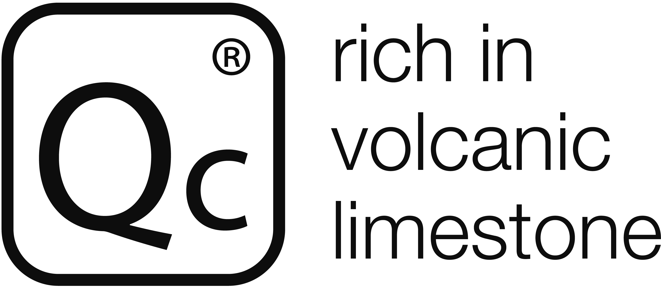

SALONE DEL MOBILE 2012
Pad. 22, Stand 30

Una strategia chiara e vincente per una presenza esclusiva presso le migliori boutique del bagno italiane.

Victoria + Albert Baths approda in Italia….con la nuova collezione di vasche e lavabi in QUARRYCAST®

Victoria + Albert Baths, dinamica azienda inglese, è una realtà nuova per il mercato italiano, ma riconosciuta a livello mondiale per essere l’unica realtà in grado di lavorare la pietra lavica estratta dalle proprie cave ubicate in tutto il mondo.

Forte dell’esperienza e competenza maturata in tanti anni nella produzione di vasche e lavabi in QUARRYCAST® , una miscela esclusiva di rara roccia calcarea vulcanica e resina, Victoria + Albert è oggi attiva sul territorio italiano attraverso una propria struttura di marketing e vendita nel canale showroom bagno.

James Stickley, Responsabile Vendite Italia di Victoria + Albert ha recentemente organizzato una rete di agenzie commerciali con l’obiettivo di seguire un numero selezionato di punti vendita, vere e proprie boutique del bagno.

“La nostra strategia” ha dichiarato Stickley, “consiste nell`offrire un prodotto dagli alti standard qualitativi, con un design ben identificato, un`amplissima scelta di modelli all`interno di ogni collezione, una varietà di prodotti freestanding di target alto e medio-alto in stile classico e contemporaneo.
Senza dover rinunciare a un ottimo rapporto qualità-prezzo che consente al rivenditore di trovare in Victoria + Albert la giusta risposta per ogni tipo di clientela”.

Da sempre attenti alle forme e al design, oltre che al materiale, Victoria + Albert lavora quotidianamente per

Press&PR: tac comunic@zione
Via Costanza 26 – 20146 Milano
tel. +39 02 48517618
fax + 39 02 462037
e-mail: press@taconline.it
sito web: www.taconline.it
Contatto: Paola Staiano
Monica Robustellini

soddisfare la domanda dei clienti, forte della presenza globaledell’azienda e dei suoi prodotti.

Il QUARRYCAST® ha incontrato grandi plausi presso i rivenditori italiani, sia per le sue caratteristiche estetiche che tecniche.
Oltre ad essere duraturo nel tempo (25 anni la garanzia del prodotto), le elevate caratteristiche di isolamento termico fanno del QUARRYCAST®, la soluzione ideale per mantenere costante la temperatura dell’acqua.

Inoltre, qualunque vasca prodotta da Victoria + Albert non cigola e non flette ed eventuali graffi interni vengono via semplicemente levigando.
Una vasca Victoria + Albert è unica perché l’esterno può' essere verniciato nella finitura preferita.

Nel corso degli ultimi anni, l’azienda ha investito in sviluppo prodotti realizzando un catalogo completo, creando nuovi strumenti efficaci e di impatto per i punti vendita e in ultimo effettuando un attento studio di posizionamento prezzi che le permetterà di essere certamente competitiva nel nostro mercato.

Per conoscere di più sulle collezioni Victoria + Albert visita: www.vandabaths.com

